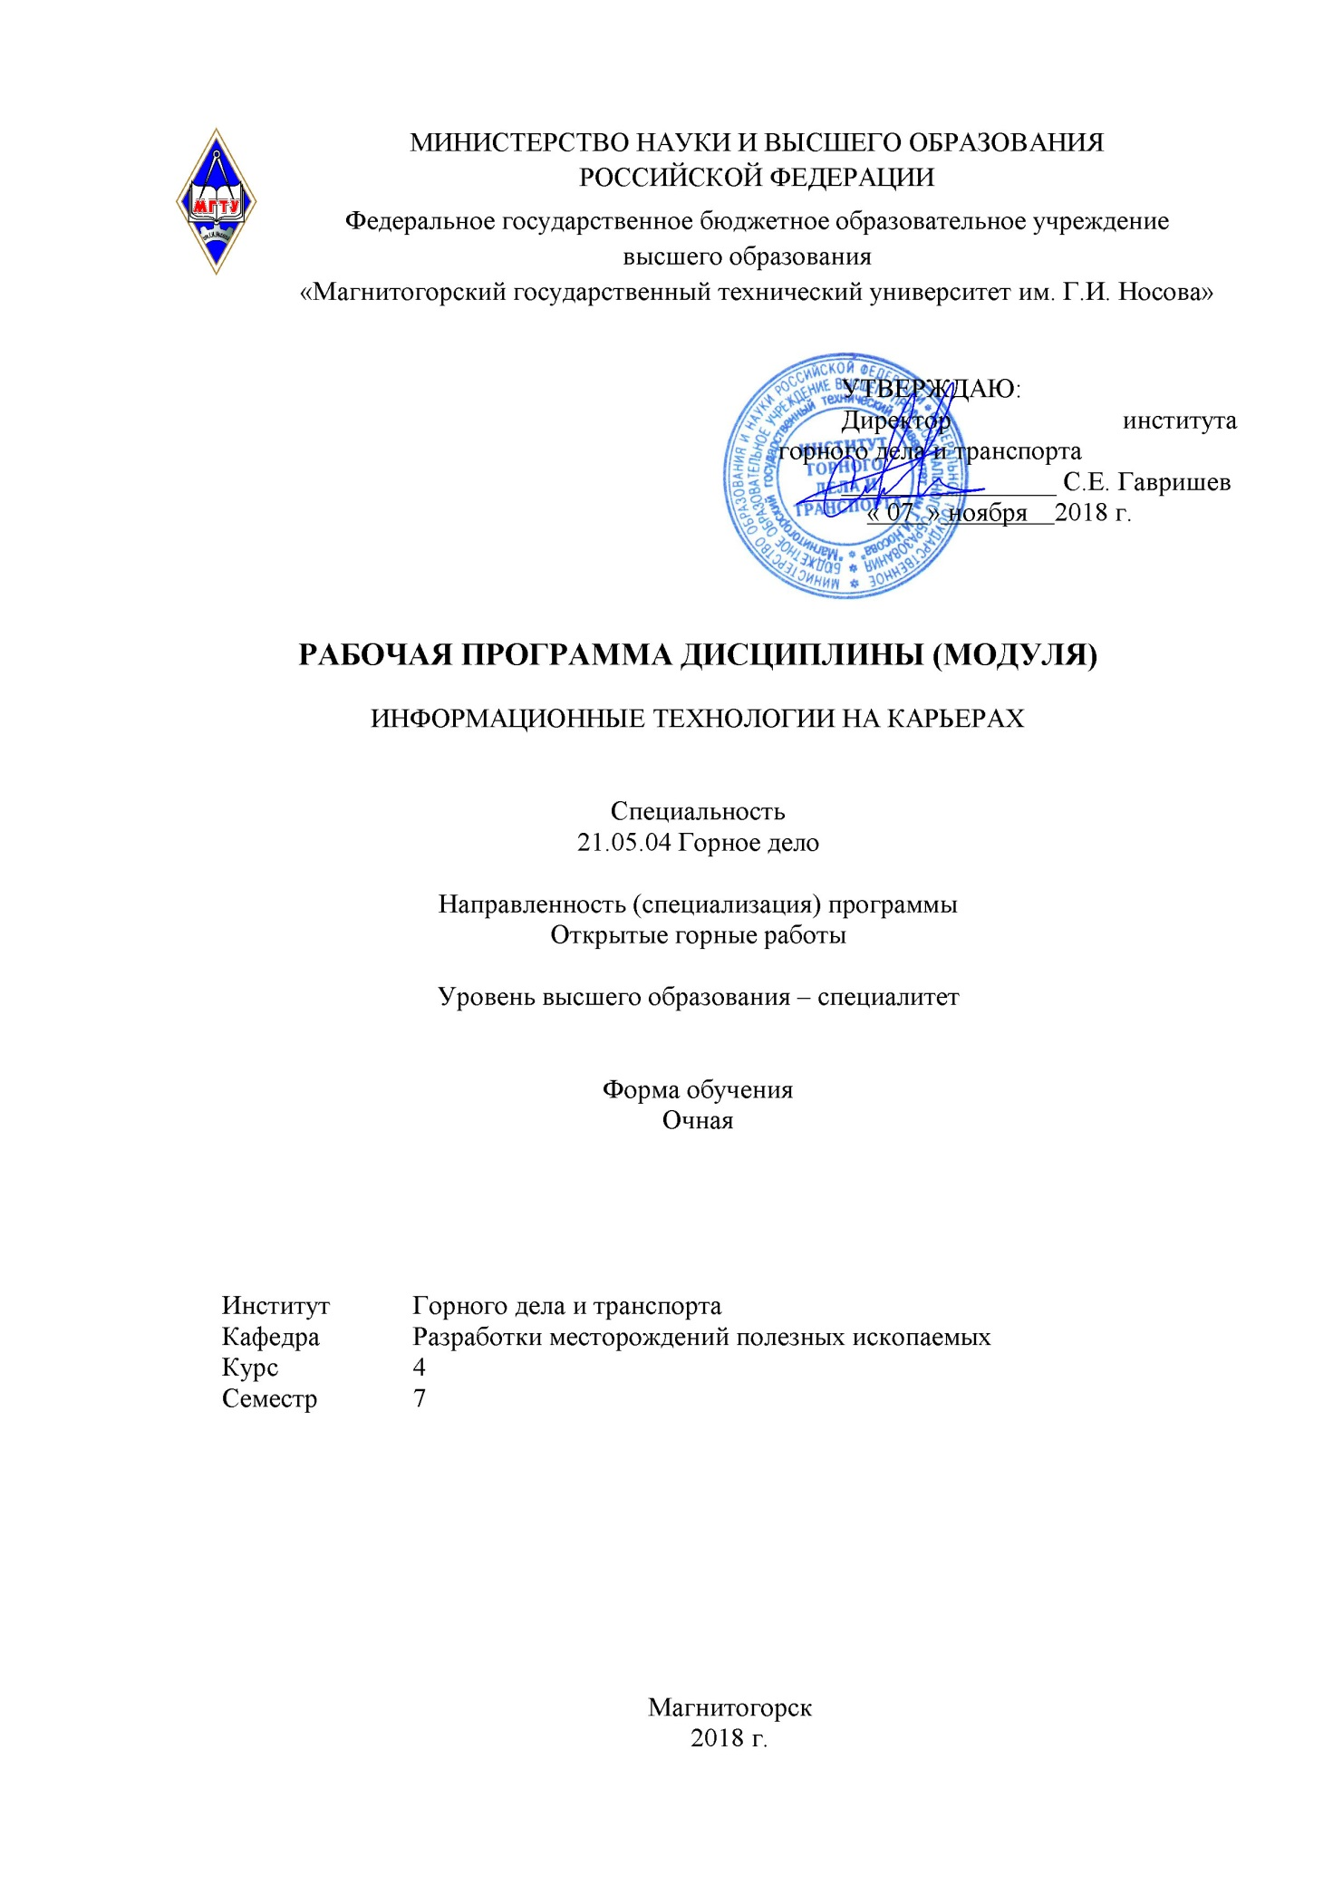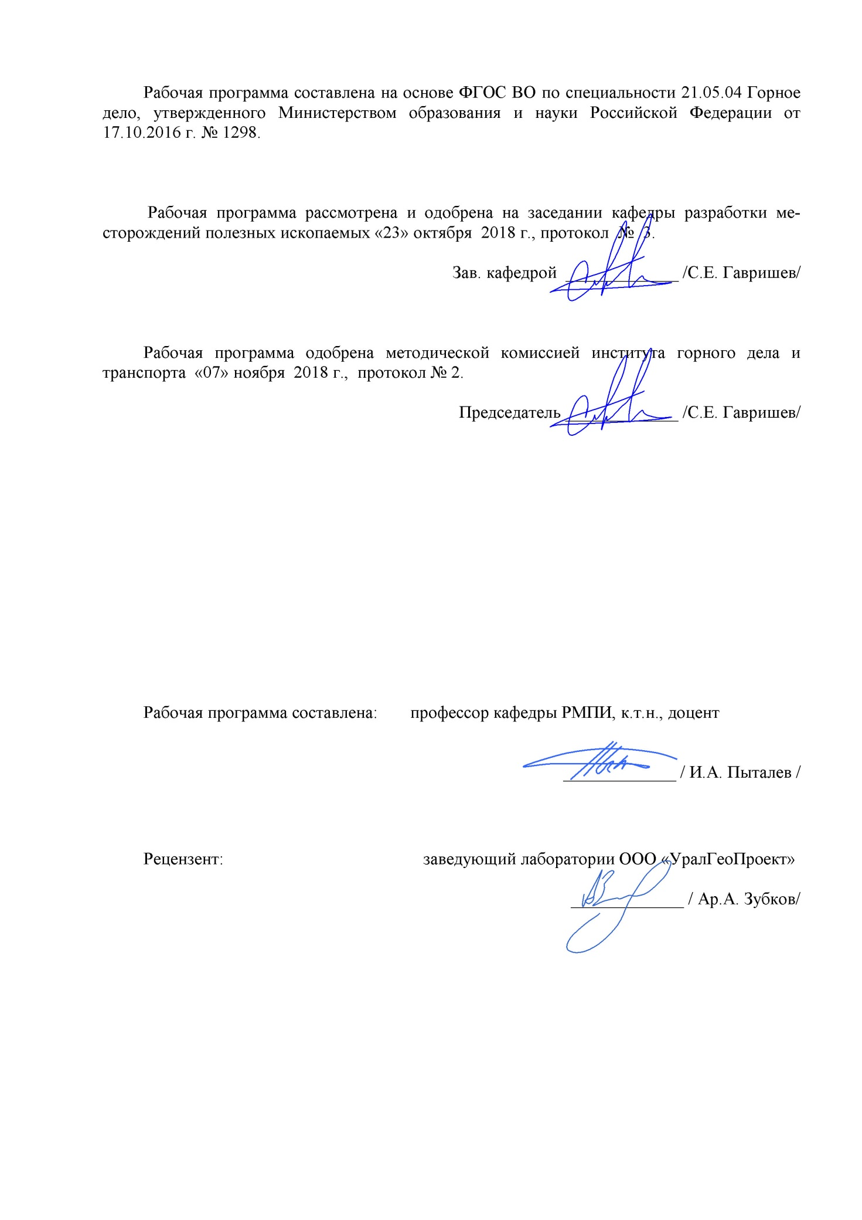**1 Цели освоения дисциплины (модуля)**

Целями освоения дисциплины «Информационные технологии на карьерах» являются:

- изучение основ современных информационных технологий, которые применяются или могут применяться в горном производстве, видов геоинформационных моделей объектов горных работ и алгоритмов выполнения горно-геометрических расчетов на их основе, а также получения навыков решения горно-геометрических задач с применением современного программного обеспечения горного профиля;

- формирование профессиональных компетенций в соответствии с требованиями ФГОС ВО по специальности 21.05.04 Горное дело.

**2 Место дисциплины (модуля) в структуре образовательной программы подготовки специалиста**

Дисциплина «Информационные технологии на карьерах» входит в вариативную часть обязательных дисциплин образовательной программы.

Для изучения дисциплины необходимы знания (умения, владения), сформированные в результате изучения таких дисциплин как «Информатика», «Математика», «Открытая разработка МПИ».

Знания (умения, владения), полученные при изучении данной дисциплины будут необходимы при освоении дисциплин: «Процессы открытых горных работ», «Проектирование карьеров», «Комплексная оценка технологических решений».

**3 Компетенции обучающегося, формируемые в результате освоения дисциплины (модуля) и планируемые результаты обучения**

В результате освоения дисциплины «Информационные технологии на карьерах» обучающийся должен обладать следующими компетенциями:

| Структурный элемент  компетенции | Уровень освоения компетенций |
| --- | --- |
| **ПК-22**  готовностью работать с программными продуктами общего и специального назначения для моделирования месторождений твердых полезных ископаемых, технологий эксплуатационной разведки, добычи и переработки твердых полезных ископаемых, при строительстве и эксплуатации | |
| Знать | - основные определения и понятия технологий, применяемые в горном деле;  - методы и способы решения задач горного производства на основе современных компьютерных технологий;  - принципы моделирования месторождений полезных ископаемых, горнотехнических объектов и технологических процессов |
| Уметь | - решать стандартные задачи с использованием вычислительной техники;  - готовить горно-графическую документацию с применением системы автоматизированного проектирования;  - формулировать задачи горного производства для их решения с помощью стандартных и специальных компьютерных программ |
| Владеть | - терминологией в рамках информационных технологий;  - культурой применения информационно-коммуникационных технологий с учетом основных требований информационной безопасности;  - навыками применения стандартного и специализированного программного обеспечения при проектировании и эксплуатации карьеров |
| **ПСК-3.6**  готовностью использовать информационные технологии при проектировании и эксплуатации карьеров | |
| Знать | - прикладные программы продукты, применяемые для решения типовых задач горного производства;  - современные средства представления и обработки графических данных горного профиля;  - современные интегрированные информационные системы применяемые в горном деле |
| Уметь: | - применять ЭВМ для решения типовых задач горного производства;  - анализировать горнотехническую ситуацию и определять способы решения поставленных задач с использованием информационных технологий  - использовать информационные технологии для проектирования горнотехнических сооружений и решения не типовых задач на горном предприятии |
| Владеть: | - способами сбора, обработки и представления информации в рамках поставленных задач горного предприятия;  - практическими навыками определения параметров открытых горных работ с использованием систем автоматизированного проектирования;  - практическими навыками проектирования открытых горных работ с использованием современных интегрированных информационных систем |

**4 Структура и содержание дисциплины (модуля)**

Общая трудоемкость дисциплины составляет 4 зачетных единиц 144 акад. часов, в том числе:

– контактная работа – 91,0 акад. часов:

– аудиторная – 90 акад. часов;

– внеаудиторная – 1,0 акад. часов

– самостоятельная работа – 53 акад. часов.

| Раздел/ тема  дисциплины | Семестр | Аудиторная  контактная работа  (в акад. часах) | | | Самостоятельная работа (в акад. часах) | Вид самостоятельной  работы | Формы текущего и  промежуточного  контроля успеваемости | Код и структурный  элемент компетенции |
| --- | --- | --- | --- | --- | --- | --- | --- | --- |
| лекции | лаборат.  занятия | практич.  занятия |
| 1. Введение | 7 |  |  |  |  |  |  | ПК-22 -ув |
| 1.1. Общие сведения об информационных технологиях | 7 | 1 |  |  | 2 | Выполнение домашнего задания № 1 | Домашнее задание №1 | ПК-22 -ув |
| 1.2. Использование специализированных программ в горном деле | 7 | 1 |  | 4 | 4 | ПК-22 -ув |
| **Итого по разделу** | **7** | **2** |  | **4** | **6** | Выполнение контрольной работы № 1 | **Контрольная работа №1** | ПК-22 -ув |
| 2. Администрирование средств вычислительной техники и сетей | 7 |  |  |  |  |  |  | ПК-22 -зув  ПСК-3.6 -ув |
| 2.1. Аппаратное обеспечение. Операционная система | 7 | 1 |  | 1/1 | 2 | Подготовка к лекционным занятиям | Устный опрос | ПК-22 -зув  ПСК-3.6 -ув |
| 2.2. Автоматизированные и автоматические системы управления. Компьютерные сети | 7 | 0,5 |  | 2/1 | 2 | ПК-22 -зув  ПСК-3.6 -ув |
| 2.3. Безопасность информационных систем | 7 | 0,5 |  | 1/1 | 2 | Подготовка к лекционным занятиям | Выступление на  семинаре | ПК-22 -зув  ПСК-3.6 -ув |
| **Итого по разделу** | **7** | **2** |  | **4/3** | **6** | Выполнение контрольной работы № 2 | **Контрольная работа №2** | ПК-22 -зув  ПСК-3.6 -ув |
| 3. Текстовая информация, вычисления и деловая графика | 7 |  |  |  |  |  |  | ПК-22 -зув  ПСК-3.6 -ув |
| 3.1. Программное обеспечение для обработки информации | 7 | 1 |  | 1/1 | 2 | Подготовка к лекционным занятиям | Устный опрос | ПК-22 - ув  ПСК-3.6 -зув |
| 3.2. Обработка текстовой информации | 7 | 0,5 |  | 2/1 | 2 | ПК-22 - ув  ПСК-3.6 -зув |
| 3.3. Вычисления и деловая графика | 7 | 0,5 |  | 1/1 | 2 | Подготовка к лекционным занятиям | Выступление на  семинаре | ПК-22 - ув  ПСК-3.6 -зув |
| **Итого по разделу** | **7** | **2** |  | **4/3** | **6** | Выполнение контрольной работы № 3 | **Контрольная работа №3** | ПК-22 - ув  ПСК-3.6 -зув |
| 4. Базы данных | 7 |  |  |  |  |  |  | ПК-22 - ув  ПСК-3.6 - ув |
| 4.1. Данные и персональный компьютер. Файлы и файловые системы | 7 | 0,5 |  | 1/1 | 1 | Выполнение домашнего задания № 2 | Домашнее задание №2 | ПК-22 - зув  ПСК-3.6 -зув |
| 4.2. Концепция баз данных. Классификация баз данных | 7 | 0,5 |  | 1/1 | 1 | ПК-22 - ув  ПСК-3.6 -ув |
| 4.3. Структурные элементы и модели баз данных. Обзор СУБД | 7 | 0,5 |  | 1/1 | 2 | Подготовка к лекционным занятиям | Выступление на  семинаре | ПК-22 - зув  ПСК-3.6 -зув |
| 4.4. Введение в язык SQL. Перспективы развития баз данных | 7 | 0,5 |  | 1/1 | 2 | Подготовка к лекционным занятиям | Опорный конспект  лекций | ПК-22 - зув  ПСК-3.6 -зув |
| **Итого по разделу** | **7** | **2** |  | **4/4** | **6** | Выполнение контрольной работы № 4 | **Контрольная работа №4** | ПК-22 - зув  ПСК-3.6 -зув |
| 5. Использование компьютерной графики | 7 |  |  |  |  |  |  | ПСК-3.6 -зув |
| 5.1. Задачи компьютерной графики. Приложения компьютерной графики. Технические средства компьютерной графики. Графические файлы и их форматы | 7 | 1 |  | 2/1 | 3 | Подготовка к лекционным занятиям | Устный опрос | ПСК-3.6 -зув |
| 5.2. Система автоматизированного проектирования AutoCAD. Понятие геоинформационных систем (ГИС) | 7 | 1 |  | 2/1 | 2 |
| **Итого по разделу** | **7** | **2** |  | **4/2** | **5** | Выполнение контрольной работы № 5 | **Контрольная работа №5** | ПСК-3.6 -зув |
| 6. Основы алгоритмизации и программирования | 7 |  |  |  |  |  |  | ПСК-3.6 -зув |
| 6.1. Алгоритм и его свойства. Развитие языков программирования | 7 | 1 |  | 2/2 | 3 | Выполнение домашнего задания № 3 | Домашнее задание №3 | ПСК-3.6 -ув |
| 6.2. Основы объектно-ориентированного программирования. Объекты: свойства, методы, события. Графический интерфейс и событийные процедуры. Интегрированная среда программирования Visual Basic | 7 | 1 |  | 2/2 | 3 |  |  | ПСК-3.6 -зув |
| **Итого по разделу** | **7** | **4** |  | **4/4** | **6** | Выполнение контрольной работы № 6 | **Контрольная работа №6** | ПСК-3.6 -зув |
| 7. Материальное и компьютерное моделирование | 7 |  |  |  |  |  |  | ПК-22 -зув  ПСК-3.6 -ув |
| 7.1. Понятие модели и моделирования. Сущность моделирования. Классификация моделей. Принципы и схема процесса моделирования | 7 | 1 |  | 2/2 | 3 | Подготовка к лекционным занятиям | Устный опрос | ПК-22 - ув  ПСК-3.6 -зув |
| 7.2. Методы материального моделирования в горном деле. Понятия компьютерного и имитационного моделирования. Компьютерное моделирование в горном деле | 7 | 1 |  | 2/2 | 3 |
| **Итого по разделу** | **7** | **2** |  | **4/4** | **6** | Выполнение контрольной работы № 7 | **Контрольная работа №7** | ПК-22 - ув  ПСК-3.6 -зув |
| 8. Internet-технологии | 7 |  |  |  |  |  |  |  |
| 8.1. Краткая история создания сети Интернет. Адресация в Интернете. Функции Интернета. Подключение к сети Интернет. Поиск информации в Интернет | 7 | 1 |  | 2/2 | 3 | Выполнение домашнего задания № 4 | Домашнее задание №4 | ПСК-3.6 -зув |
| 8.2. Навигация в World Wide Web. Сохранение Web-страниц. Электронная почта. Некоторые Интернет-ресурсы по горному делу | 7 | 1 |  | 2/2 | 3 |  |  |  |
| **Итого по разделу** | **7** | **2** |  | **4** | **6** | Выполнение контрольной работы № 8 | **Контрольная работа №8** | ПСК-3.6 -зув |
| 9. Стандартное и специализированно программное обеспечение при проектировании и эксплуатации карьеров | 7 |  |  |  |  |  |  |  |
| 9.1. Gemcom Surpac. Micromine | 7 | 1 |  | 2/2 | 3 | Подготовка к лекционным занятиям | Устный опрос | ПСК-3.6 -зув |
| 9.2. AutoCAD Civil 3D. GeoniCS. Программный комплекс «GEO+CAD». | 7 | 1 |  | 2/2 | 3 |
| **Итого по разделу** | **7** | **2** |  | **4/4** | **6** | Выполнение контрольной работы № 9 | **Контрольная работа №9** | ПСК-3.6 -зув |
| **Итого за семестр** | **144** | **18** |  | **72/28** | **53** | **Подготовка к зачету** | **зачет** | ПК-22 - ув  ПСК-3.6 -зув |
| **Итого по дисциплине** | **144** | **18** |  | **72/28** | **53** | **Подготовка к зачету** | **зачет** | ПК-22 - ув  ПСК-3.6 -зув |

**5 Образовательные и информационные технологии**

Для реализации предусмотренных видов учебной работы в качестве образовательных технологий в преподавании дисциплины «Информационные технологии на карьерах» используются традиционная и модульно - компетентностная технологии.

Передача необходимых теоретических знаний и формирование основных предоставлений по курсу «Информационные технологии на карьерах» происходит с использованием мультимедийного оборудования.

Лекции проходят в традиционной форме, в форме лекций-информация, лекций-конференций, лекций-консультаций и проблемных лекций. Теоретический материал изложенный и объясненный студентам на лекциях-информациях, подлежит самостоятельному осмыслению и запоминанию. Совокупность докладов по предварительно подготовленной проблематике сделанных на лекции-конференции обеспечивает всестороннее освещение проблемы за счет дополнения и уточнения преподавателем, а также подведением итогов в конце лекции с формулированием основных выводов. Теоретический материал на проблемных лекциях является результатом усвоения полученной информации посредством постановки проблемного вопроса и поиска путей его решения. На лекциях – консультациях изложение нового материала сопровождается постановкой вопросов и дискуссией в поисках ответов на эти вопросы.

При проведении практических занятий используется работа в команде, контекстное обучение, обучение на основе опыта, «мозговой штурм» и традиционный семинар.

Самостоятельная работа стимулирует студентов в процессе подготовки домашних заданий и докладов для практических занятий, при подготовке к итоговой аттестации.

**6 Учебно-методическое обеспечение самостоятельной работы обучающихся**

Перечень тем для подготовки к семинарским занятиям:

Тема 1. *Текстовая информация, вычисления и деловая графика*

* Офисный программный пакет Microsoft Office.
* Семейство приложений обработки информации Microsoft Office System.
* Основные функции текстовых редакторов.
* Различные форматы текстовых файлов.
* Гипертекст.
* Распознавание документов.
* Электронные таблицы.
* Построение диаграмм и графиков.
* Вероятность и статистика.
* Надстройки в электронных таблицах.

Тема 2. *Использование компьютерной графики*

* Модули AutoCAD.
* Служебные средства
* Редактирование чертежей.

Тема 3. *Основы алгоритмизации и программирования*

* Объекты: свойства, методы, события.
* Графический интерфейс и событийные процедуры в объектно-ориентированном программировании.
* Пример разработки приложения в среде Visual Basic.

Перечень тем для подготовки к устным опросам:

1. Современные информационные технологии.
2. Инженерные информационные системы.
3. Программное обеспечение компьютера.
4. Операционная система. Требования к операционным системам.
5. Компьютерная сеть.

Перечень тем для подготовки опорного конспекта лекций:

1. Администрирование сети.
2. Протоколы физического уровня.
3. IP- адресация.
4. Безопасность информационных систем.
5. Гипертекст.

Домашние задания:

*Домашнее задание №1*

Составить пошаговую инструкцию создания сетей малой группы и рассмотреть варианты обеспечения безопасности информационных систем.

*Домашнее задание №2*

Раскрыть один из представленных вопросов (Приложения компьютерной графики) Что такое САПР и какова сфера их применения? Что такое векторная и растровая графика. Какие форматы графических файлов Вы знаете? Какие профессиональные пакеты используются для создания графической документации в горном деле? Как в AutoCAD создаются графические изображения? Какие геометрические примитивы используются для построения графических объектов в AutoCAD? Как редактируются изображения в AutoCAD? Назовите известные геоинформационные системы. Для каких целей они используются?

*Домашнее задание №3*

Написать доклад на тему: «Понятие модель и моделирование», «Классификация моделей», «Основные принципы и схемы моделирования».

*Домашнее задание №4*

Рассмотреть специфику работы специализированных программных комплексов и прикладных программ Gemcom Surpac, Micromine, AutoCAD Civil 3D, GeoniCS, «GEO+CAD». Описать их основные области применения, преимущества и недостатки.

# ***7 Оценочные средства для проведения промежуточной аттестации***

**а) Планируемые результаты обучения и оценочные средства для проведения промежуточной аттестации:**

| Структурный элемент  компетенции | Планируемые результаты обучения | Оценочные средства |
| --- | --- | --- |
| **ПК-22**  **готовностью работать с программными продуктами общего и специального назначения для моделирования месторождений твердых полезных ископаемых, технологий эксплуатационной разведки, добычи и переработки твердых полезных ископаемых, при строительстве и эксплуатации** | | |
| Знать | - основные определения и понятия технологий, применяемые в горном деле;  - методы и способы решения задач горного производства на основе современных компьютерных технологий;  - принципы моделирования месторождений полезных ископаемых, горнотехнических объектов и технологических процессов | Перечень теоретических вопросов к зачету:   1. Компьютерная сеть. 2. Программное обеспечение компьютера. 3. Протоколы физического уровня. 4. Гипертекст. 5. Редакторы. 6. Форматирование текста. 7. САПР. |
| Уметь | - решать стандартные задачи с использованием вычислительной техники;  - готовить горно-графическую документацию с применением системы автоматизированного проектирования;  - формулировать задачи горного производства для их решения с помощью стандартных и специальных компьютерных программ | Домашнее задание № 1.  Составить пошаговую инструкцию создания сетей малой группы и рассмотреть варианты обеспечения безопасности информационных систем.  Домашнее задание № 2.  Раскрыть один из представленных вопросов (Приложения компьютерной графики) Что такое САПР и какова сфера их применения? Что такое векторная и растровая графика. Какие форматы графических файлов Вы знаете? Какие профессиональные пакеты используются для создания графической документации в горном деле? Как в AutoCAD создаются графические изображения? Какие геометрические примитивы используются для построения графических объектов в AutoCAD? Как редактируются изображения в AutoCAD? Назовите известные геоинформационные системы. Для каких целей они используются? |
| Владеть | - терминологией в рамках информационных технологий;  - культурой применения информационно-коммуникационных технологий с учетом основных требований информационной безопасности;  - навыками применения стандартного и специализированного программного обеспечения при проектировании и эксплуатации карьеров | **Контрольная работа № 1.**  Назвать и охарактеризовать редакторы используются для создания электронных документов.  **Контрольная работа № 2.**  Обозначить преимущества хранения электронных документов. Современные способы хранения данных.  **Контрольная работа № 3.**  Перечислить и сравнить основные форматы графических файлов.  **Контрольная работа № 4.**  Построить поперечный профиль карьерной автодороги. В любом доступном программном продукте.  **Контрольная работа № 7.**  Построить план карьера на конец отработки для соответствующих исходных данных. |
| **ПСК-3.6 готовностью использовать информационные технологии при проектировании и эксплуатации карьеров** | | |
| Знать | - прикладные программы продукты, применяемые для решения типовых задач горного производства;  - современные средства представления и обработки графических данных горного профиля;  - современные интегрированные информационные системы применяемые в горном деле | Перечень теоретических вопросов к зачету:   1. Функции Intеrnet. 2. Компьютерная графика. 3. Геоинформационные системы. 4. Принципы и схемы моделирования. |
| Уметь | - применять ЭВМ для решения типовых задач горного производства;  - анализировать горнотехническую ситуацию и определять способы решения поставленных задач с использованием информационных технологий  - использовать информационные технологии для проектирования горнотехнических сооружений и решения не типовых задач на горном предприятии | Домашнее задание № 3.  Написать доклад на тему: «Понятие модель и моделирование», «Классификация моделей», «Основные принципы и схемы моделирования».  **Домашнее задание № 4.**  Рассмотреть специфику работы специализированных программных комплексов и прикладных программ Gemcom Surpac, Micromine, AutoCAD Civil 3D, GeoniCS, «GEO+CAD». Описать их основные области применения, преимущества и недостатки. |
| Владеть | - способами сбора, обработки и представления информации в рамках поставленных задач горного предприятия;  - практическими навыками определения параметров открытых горных работ с использованием систем автоматизированного проектирования;  - практическими навыками проектирования открытых горных работ с использованием современных интегрированных информационных систем | **Контрольная работа № 5.**  Использовать системы оптического распознавания документов.  **Контрольная работа № 6.**  Произвести проверку подсчета объемов балансовых запасов.  **Контрольная работа № 8.**  Произвести расчет параметров карьера для пологопадающего месторождения.  **Контрольная работа № 9.**  Произвести расчет параметров карьера для крутопадающего месторождения. |

**б) Порядок проведения промежуточной аттестации, показатели и критерии оценивания:**

Промежуточная аттестация по дисциплине «Информационные технологии на карьерах» включает теоретические вопросы, позволяющие оценить уровень усвоения обучающимися знаний и умений, полученных на лекциях, семинарских, практических занятиях и в процессе самостоятельной работы, проводится в форме зачета.

Зачет по данной дисциплине проводится в устной форме и включает 2 теоретических вопроса.

В период подготовки к зачету студенты вновь обращаются к пройденному учебному материалу. При этом они не только скрепляют полученные знания, но и получают новые. Подготовка студента к зачету включает в себя три этапа:

-самостоятельная работа в течение семестра;

-непосредственная подготовка в дни, предшествующие зачету по темам курса;

-подготовка к ответу на вопросы, содержащиеся в билетах.

Литература для подготовки к зачету рекомендуется [преподавателем](http://pandia.ru/text/categ/wiki/001/84.php) либо указана в учебно-методическом комплексе. Для полноты учебной информации и ее сравнения лучше использовать не менее двух учебников. Студент вправе сам придерживаться любой из представленных в учебниках точек [зрения](http://pandia.ru/text/categ/wiki/001/169.php) по спорной проблеме (в том числе отличной от преподавателя), но при условии достаточной научной аргументации.

Основным источником подготовки к зачету является [конспект лекций](http://pandia.ru/text/category/konspekti_lektcij/), где учебный материал дается в систематизированном виде, основные положения его детализируются, подкрепляются современными фактами и информацией, которые в силу новизны не вошли в опубликованные печатные источники. В ходе подготовки к зачету студентам необходимо обращать внимание не только на уровень запоминания, но и на степень понимания излагаемых проблем.

**Показатели и критерии оценивания зачета:**

Ответ студента на зачете оценивается одной из следующих оценок: «зачтено» и «незачтено», которые выставляются по следующим критериям:

Оценки **«зачтено»** заслуживает студент, обнаруживший всестороннее, систематическое и глубокое знание учебного и нормативного материала, умеющий свободно выполнять задания, предусмотренные программой, усвоивший основную и знакомый с дополнительной литературой, рекомендованной кафедрой. Также оценка «зачтено» выставляется студентам, показавшим полное знание учебного материала, успешно выполняющим предусмотренные в программе задания, усвоившим основную литературу, рекомендованную кафедрой, демонстрирующие систематический характер знаний по дисциплине и способные к их самостоятельному пополнению и обновлению в ходе дальнейшей учебной работы и профессиональной деятельности. Кроме того, оценкой «зачтено» оцениваются ответы студентов, показавших знание основного учебного материала в объеме, необходимом для дальнейшей учебы и в предстоящей работе по профессии, справляющихся с выполнением заданий, предусмотренных программой, но допустившим погрешности в ответе и при выполнении контрольных заданий, не носящие принципиального характера, когда установлено, что студент обладает необходимыми знаниями для последующего устранения указанных погрешностей под руководством преподавателя.

Оценка **«незачтено»** выставляется студентам, демонстрирующим пробелы в знаниях основного учебного материала, допускающим принципиальные ошибки в выполнении предусмотренных программой заданий. Такой оценки заслуживают ответы студентов, носящие несистематизированный, отрывочный, поверхностный характер, когда студент не понимает существа излагаемых им вопросов, что свидетельствует о том, что студент не может дальше продолжать обучение или приступать к профессиональной деятельности без дополнительных занятий по соответствующей дисциплине.

**8 Учебно-методическое и информационное обеспечение дисциплины (модуля)**

1. Долматова, О.Н. Компьютерная графика в землеустройстве [Электронный ресурс]: учебное пособие / О.Н. Долматова. — Омск : Омский ГАУ, 2019. — 86 с. — ISBN 978-5-89764-820-7. // Лань : электронно-библиотечная система. – Режим доступа: URL: <https://e.lanbook.com/book/126622> – Загл. с экрана.

2 Конакова, И.П. Компьютерная графика. КОМПАС и AutoCAD [Электронный ресурс]: учебное пособие / И.П. Конакова, И.И. Пирогова. — Екатеринбург : УрФУ, 2015. — 148 с. — ISBN 978-5-7996-1403-4. // Лань : электронно-библиотечная система. – Режим доступа: URL: <https://e.lanbook.com/book/98272> – Загл. с экрана.

3 Никулин, Е.А. Компьютерная графика. Оптическая визуализация [Электронный ресурс] : учебное пособие / Е.А. Никулин. — Санкт-Петербург : Лань, 2018. — 200 с. — ISBN 978-5-8114-3092-5. // Лань : электронно-библиотечная система. – Режим доступа: URL: <https://e.lanbook.com/book/108463> – Загл. с экрана.

4 Саблина, Н.А. Компьютерная трехмерная графика [Электронный ресурс] : учебно-методическое пособие / составитель Н.А. Саблина. — Липецк : Липецкий ГПУ, 2017. — 69 с. // Лань : электронно-библиотечная система. – Режим доступа: URL: <https://e.lanbook.com/book/111935> – Загл. с экрана.

5 Фомин, С.И. Планирование открытых горных работ [Электронный ресурс] : учебное пособие / С.И. Фомин, Д.Н. Лигоцкий, К.Р. Аргимбаев. — Санкт-Петербург : Лань, 2018. — 60 с. — ISBN 978-5-8114-3721-4. // Лань : электронно-библиотечная система. – Режим доступа: URL: <https://e.lanbook.com/book/111897> – Загл. с экрана.

6 Репин, Н.Я. Процессы открытых горных работ [Электронный ресурс] : учебник / Н.Я. Репин, Л.Н. Репин. — Москва : Горная книга, 2015. — 518 с. — ISBN 978-5-98672-378-5. // Лань : электронно-библиотечная система. – Режим доступа: URL: <https://e.lanbook.com/book/72612> – Загл. с экрана.

7 Трубецкой, К. Н. Основы горного дела [Электронный ресурс] : учебник / К. Н. Трубецкой, Ю. П. Галченко. — Москва : Академический Проект, 2020. — 231 с. — ISBN 978-5-8291-3017-6. // Лань : электронно-библиотечная система. – Режим доступа: URL: <https://e.lanbook.com/book/132543> – Загл. с экрана.

**б) Дополнительная литература:**

1 Кальницкая, Н.И. Создание твердотельных моделей и чертежей в среде AutoCAD [Текст] : учебное пособие / Н.И. Кальницкая, Б.А. Касымбаев, Г.М. Утина - Новосиб.:НГТУ, 2009. - 52 с.: ISBN 978-5-7782-1135-3.

2 Шпаков, П.С. Математическая обработка результатов измерений [Текст]: учебное пособие / П.С. Шпаков, Ю.Л. Юнаков - Краснояр.: СФУ, 2014. - 410 с.: ISBN 978-5-7638-3077-4.

3. Долматова, О.Н. Компьютерная графика в землеустройстве [Электронный ресурс]: учебное пособие / О.Н. Долматова. — Омск : Омский ГАУ, 2019. — 86 с. — ISBN 978-5-89764-820-7. // Лань : электронно-библиотечная система. – Режим доступа: URL: <https://e.lanbook.com/book/126622> – Загл. с экрана.

4 Конакова, И.П. Компьютерная графика. КОМПАС и AutoCAD [Электронный ресурс]: учебное пособие / И.П. Конакова, И.И. Пирогова. — Екатеринбург : УрФУ, 2015. — 148 с. — ISBN 978-5-7996-1403-4. // Лань : электронно-библиотечная система. – Режим доступа: URL: <https://e.lanbook.com/book/98272> – Загл. с экрана.

5 Никулин, Е.А. Компьютерная графика. Оптическая визуализация [Электронный ресурс] : учебное пособие / Е.А. Никулин. — Санкт-Петербург : Лань, 2018. — 200 с. — ISBN 978-5-8114-3092-5. // Лань : электронно-библиотечная система. – Режим доступа: URL: <https://e.lanbook.com/book/108463> – Загл. с экрана.

6 Саблина, Н.А. Компьютерная трехмерная графика [Электронный ресурс] : учебно-методическое пособие / составитель Н.А. Саблина. — Липецк : Липецкий ГПУ, 2017. — 69 с. // Лань : электронно-библиотечная система. – Режим доступа: URL: <https://e.lanbook.com/book/111935> – Загл. с экрана.

7 Фомин, С.И. Планирование открытых горных работ [Электронный ресурс] : учебное пособие / С.И. Фомин, Д.Н. Лигоцкий, К.Р. Аргимбаев. — Санкт-Петербург : Лань, 2018. — 60 с. — ISBN 978-5-8114-3721-4. // Лань : электронно-библиотечная система. – Режим доступа: URL: <https://e.lanbook.com/book/111897> – Загл. с экрана.

8 Репин, Н.Я. Процессы открытых горных работ [Электронный ресурс] : учебник / Н.Я. Репин, Л.Н. Репин. — Москва : Горная книга, 2015. — 518 с. — ISBN 978-5-98672-378-5. // Лань : электронно-библиотечная система. – Режим доступа: URL: <https://e.lanbook.com/book/72612> – Загл. с экрана.

9 Трубецкой, К. Н. Основы горного дела [Электронный ресурс] : учебник / К. Н. Трубецкой, Ю. П. Галченко. — Москва : Академический Проект, 2020. — 231 с. — ISBN 978-5-8291-3017-6. // Лань : электронно-библиотечная система. – Режим доступа: URL: <https://e.lanbook.com/book/132543> – Загл. с экрана.

**в)** **Методические указания:**

1 Доможиров, Д. В. Проектирование и планирование открытых горных работ с применением современных программных средств [Электронный ресурс] : учебное пособие / Д. В. Доможиров, И. А. Пыталев ; МГТУ. - Магнитогорск : МГТУ, 2018. - 1 электрон. опт. диск (CD-ROM). - Загл. с титул. экрана. – Режим доступа: URL: <https://magtu.informsystema.ru/uploader/fileUpload?name=3474.pdf&show=dcatalogues/1/1514291/3474.pdf&view=true> - ISBN 978-5-9967-1246-5. - Сведения доступны также на CD-ROM.

2 Доможиров, Д. В. Технология разработки угольных месторождений [Электронный ресурс] : учебное пособие / Д. В. Доможиров, И. А. Пыталев ; МГТУ. - Магнитогорск : МГТУ, 2018. - 1 электрон. опт. диск (CD-ROM). - Загл. с титул. экрана. – Режим доступа: URL: <https://magtu.informsystema.ru/uploader/fileUpload?name=3445.pdf&show=dcatalogues/1/1514254/3445.pdf&view=tru> - ISBN 978-5-9967-1127-7. - Сведения доступны также на CD-ROM.

3 Гавришев С.Е., Доможиров Д.В., Караулов Г.А., Караулов Н.Г. Вскрытие и системы разработки месторождений. Учебное пособие. Магнитогорск: ГОУ ВПО «МГТУ», 2009.

г) **Программное обеспечение** и **Интернет-ресурсы:**

Программное обеспечение:

|  |  |  |
| --- | --- | --- |
| Наименование ПО | № договора | Срок действия лицензии |
| MS Windows 7 | Д-1227 от 08.10.2018 | 11.10.2021 |
| MS Office 2007 | № 135 от 17.09.2007 | бессрочно |
| Kaspersky Endpoint Security для бизнеса-Стандартный | Д-300-18 от 21.03.2018 | 28.01.2020 |
| 7Zip | свободно распространяемое | бессрочно |
| Autodesk AcademicEdition Master Suite Autocad Civil 3D 2011 | К-526-11 от  22.11.2011 | бессрочно |
| Autodesk AcademicEdition Master Suite Autocad MEP 2011 | К-526-11 от  22.11.2011 | бессрочно |
| Geovia Surpac | vgr-077 от 01.09.2012 | бессрочно |

Интернет-ресурсы:

1 Национальная информационно-аналитическая система – Российский индекс научного цитирования (РИНЦ) [Электронный ресурс]. – URL: <https://elibrary.ru/defaultx.asp> – Загл. с экрана.

2 Поисковая система Академия Google (Google Scholar) [Электронный ресурс]. – URL: – URL: <https://scholar.google.ru/> – Загл. с экрана.

Трубецкой К.Н. Открытая разработка месторождений [Электронный ресурс]. – URL: <https://bigenc.ru/technology_and_technique/text/2697721> – Загл. с экрана.

3 Учебный фильм - горные работы [Электронный ресурс]. – URL: <https://yandex.ru/video/preview/?filmId=13146773981173894291&text=ютюб+открытые+горные+работы+это+интересно> – Загл. с экрана.

**9 Материально-техническое обеспечение дисциплины**

Материально-техническое обеспечение дисциплины включает:

| Тип и название аудитории | Оснащение аудитории |
| --- | --- |
| Учебные аудитории для проведения занятий лекционного типа | Мультимедийные средства хранения, передачи и представления информации, макеты |
| Учебные аудитории для проведения практических занятий, групповых и индивидуальных консультаций, текущего контроля и промежуточной аттестации | Персональные компьютеры с пакетом MS Office, Autodesk Autocad, Surpaс и с доступом в электронную информационно-образовательную среду университета |
| Помещение для самостоятельной работы обучающихся | Персональные компьютеры с пакетом MS Office, выходом в интернет и с доступом в электронную информационно-образовательную среду университета |
| Помещение для хранения и профилактического обслуживания учебного оборудования | Стеллажи, сейфы для хранения учебно-методической документации, учебного оборудования и учебно-наглядных пособий |